トーキョー女子映画部ニュースご紹介のお願い
ぜひとも貴媒体にてニュース掲載をお願い致します。恐れ入りますが掲載頂ける際は、ドラマ『お母さん、娘をやめていいですか？』を題材にしていること、「トーキョー女子映画部」による調査ということを必ず記載頂きますようご協力をお願い致します。
------------------------------------------------------------------------------------------
仲良し？共依存？今どき母娘の親密度アンケート
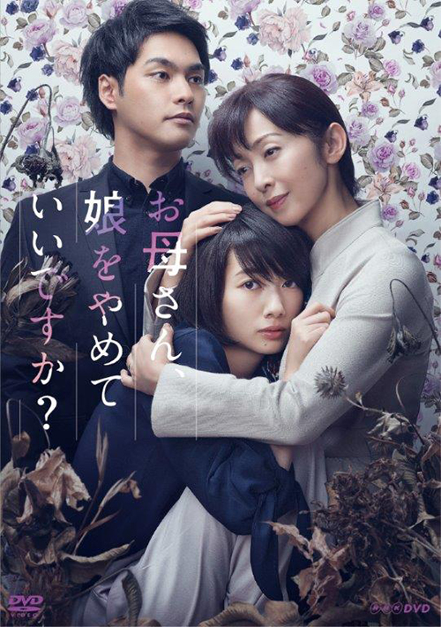
母親の呪縛から逃れようとする娘と、暴走していく母の姿をサスペンスフルに描くNHKのドラマ『お母さん、娘をやめていいですか？』のDVDが6月23日に発売＆レンタル開始される。NHK大河ドラマや連続テレビ小説などを手掛ける井上由美子の脚本を、波瑠、斉藤由貴、柳楽優弥ら実力派の豪華俳優陣でドラマ化した本作。なかでも、“毒母”役の斉藤由貴の怪演は、放送時に大きな反響を呼んだ。そんな本作にちなみ、映画好き＆ドラマ好き女子の集まるトーキョー女子映画部では、「親離れ、子離れ」事情についてアンケートを行った。果たして、今どき女子が考える“仲良し”と“共依存”の境界線とはどこなのだろうか？10代を含む337名が回答した。

Q：あなたの親は子離れしたと思いますか？
完全に子離れした… 49.3%
現在、子離れの途中段階… 16.9%
まだ子離れしていない… 28.8%
その他… 5.0%

回答者の約9割が25歳以上にもかかわらず、自分の親が“完全に子離れできている”と感じている人は、なんと全体の半数以下という結果に！親子仲が良好なのはもちろん素晴らしいことだが、娘の目から見て、子離れできていない親があまりにも多いことに驚く。アンケートに書かれた具体的なエピソードを読むと、親からの干渉を“エゴ”や“身勝手”と捉える人もいれば、“愛情”と捉えている人もいて、その基準も人それぞれであった。とはいえ、過保護や共依存をはっきりと感じさせるエピソードも少なくはなかった。抜粋してご紹介しよう。

＜自身や周囲の人で、過保護・共依存だと思った状況やエピソード＞
■別々に暮らしているが、買い物に行くときも基本的に母と行き、意見を聞いて買うので、私は依存していると思う。母は母で、毎日私の帰り時間や朝起きれたかを確認するので過保護だとは思う。（20代前半）
■22歳になったけれど、いまだに0時過ぎて帰宅すると叱られる。駅から家まで自転車で5分の距離だが、駅に22時過ぎに着くときは親が迎えに来る。誰とどこへ遊びに行き、何時に帰って来るかをあらかじめ報告しないといけない。泊まりの場合は一週間以上前に報告し、ホテルの住所と電話番号をメモして渡さなければいけない。（20代前半）
■職場の新人が仕事を休む際に親が電話してきた。（20代後半）
■母親といつも買い物に行く友人。ファッションは母親の嗜好。ちょっと古いお嬢様ルック。これで良いのかなと心配。（20代後半）
■必ずデートに付いてくる親がいる。（30代前半）
■親の機嫌を気にして良い子を演じ、ウツになった友人。（30代前半）
■一人暮らしをしたけど実家から徒歩10分圏内で、土日のどちらかは実家に帰らなければいけないという子がいます。（30代後半）
■他人は他人。私は私。うちはうち。過保護アリだと思う！（30代後半）
■大学時代の友人は、一流企業の就職の内定をいくつも貰っていたのに、自分の第1志望ではなく親が希望する会社に入社した。（40代前半）
■友人は結婚しているが相手と同居しておらず、実家で毎日親に作ってもらったお弁当を持って出社している。（40代前半）
■結婚しても自分の親しか家に入れない。（40代前半）
■成人男性なのに、決め事をするのにいちいち「お母さんに聞いてみる」と自分で判断できない人。（40代前半）
■高校生時代の先輩は、親が心配性過ぎて子どもに探偵を付けていた。（40代前半）

他人から見てかなり強烈なエピソードと感じることも、当人達にとっては“普通”のことなのかも知れない。では、子ども側から見た「親離れ」の基準とはどこなのだろうか？

Q：あなたにとって親離れしたと言える定義に近いものは？
生活面、経済面で完全に自立する… 40.4％
親と違う意見でも、自分の意見を通す＝最終決断するのが自分になる… 27.6％
親元を離れて暮らす（仕送りアリナシに関わらず）… 18.7％
親が知らない事、親に言わない事が増える… 8.3％
親抜きで出かける… 2.1％
その他… 3.0％

一人暮らしを“自立”の基準とする人が多いようだが、実家を出て、物理的、精神的に距離ができたことで親子の関係や親への見方が変わったという意見も多く寄せられた。「親離れ、子離れ」の基準は各家庭によって違い、親子という関係にもちろん正解はない。しかし、親しい関係であるがゆえに、相手を支配したい、所有したいという歪んだ愛情が芽生えることもあるだろう。思い当たる節がある方も、これから気を付けたい方も、ぜひ本作のDVDを観て、ご自身の親子関係を見つめ直してみてはいかがだろうか？

●トーキョー女子映画部によるアンケート全容：
http://www.tst-movie.jp/voice01/vc93_170623001.html

●『お母さん、娘をやめていいですか？』
2017年6月23日DVD発売＆レンタル開始
販売・発売元：NHKエンタープライズ
http://www.nhk-ep.com/products/detail/h22338AA
© 2017 NHK

貴媒体にて、ニュース掲載のご検討をよろしくお願い致します。
■■■■■■■■■■ 報道関係者様用【お問い合わせ先】 ■■■■■■■■■■
トーキョー女子映画部 http://www.tst-movie.jp
株式会社TSトーキョー ：武内（たけうち）
メール：media@tst-movie.jp 電話：03-6380-5831

